

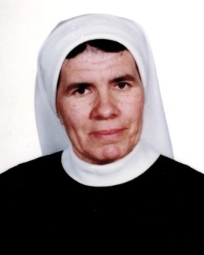*Dušu koju si, Gospodine, iz tijela uzeo,  
obraduj sa svetima svojim u slavi.*

Antifona iz Reda sprovoda

U dubokoj vjeri u uskrsnuće i život vječni javljamo svim sestrama Družbe da je **u Zagrebu,   
10. ožujka 2025., u 00:30,** blago u Gospodinu preminula naša draga

**sestra M. IZAIJA (Milka) BILAĆ**

Doživjela je 81 godinu, a u milosrdničkom je zvanju 62 godine Bogu i bližnjemu služila.  
Sprovod će biti **12. ožujka, u 10:10, u Zagrebu, na Mirogoju** (ispraćaj s Krematorija).

Molimo za našu pokojnu sestru da joj Gospodin kojemu je za života služila   
bude milostiv i udijeli joj radost vječnoga blaženstva.

**Počivala u miru!**

Zagreb, 10. ožujka 2025. Družba sestara milosrdnica